Праздник встречи весны.

Весну на Руси не просто ждали, ее встречали, и не просто встречали, а «кликали», «гукали», «окликали», «заклинали». Всего встреч весны было три:

Первая встреча весны - 1 марта, по народному календарю - Авдотья

Весновка (Авдотья Плющиха, Авдотья Свистунья и многие др. названия). Название происходит от имени святой Евдокии Илиопольской. Восточные славяне считали, что святая Евдокия «заведует весной и хранит ключи от весенних вод», во многих местах этот праздник считали «бабьим».

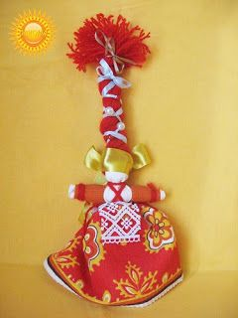

«У Евдокеи вода, у Егорья (23 апреля) трава: хотя и с Евдокеи еще встоячь собаку снегом заносит».
Согласно славянским поверьям, Бог поручил Евдокии воскрешать землю от зимнего сна — смерти, и дал ей ключи от всех весенних вод. Она могла по собственному усмотрению «пускать или не пускать» весну: «Тепло светит солнышко, да Авдотьей поглядывает — либо снег, либо дождь».
Соответственно этим представлениям день Авдотьи Весновки «открывал» новую жизнь: новые работы и новые заботы.
Происхождение поверья возможно связано с житием Евдокии. Так согласно житию, язычница Евдокия, жившая во II веке, приняв христианство, стала вести образ жизни отшельницы, за что Бог наградил её даром воскрешения мёртвых.
Славяне воспринимали день святой Евдокии как переломный, когда старое кончается, новое начинается. Такое представление было связано с тем, что до 1492 года новый год начинался по византийской традиции 1 марта, а также с тем, что день Авдотьи Весновки считался первым днём весны: «Авдотья Весновка весну снаряжает».
По первым дням судили о погоде: день 1 марта говорил, какова будет весна, 2 марта — лето, 3 марта — осень, 4 марта — зима. Если день ясный, то и время года будет солнечным, если холодно, то это время года также будет холоднее обычного.

Вторая встреча весны приходится на праздник Сороки (22 марта).

Прилетел кулик из заморья,
Принес весну из неволья

Начало весны связывали с прилетом птиц, считалось, что птицы приносят её с собой. Поэтому, чтобы приблизить наступление весны, люди

имитировали прилёт птиц.

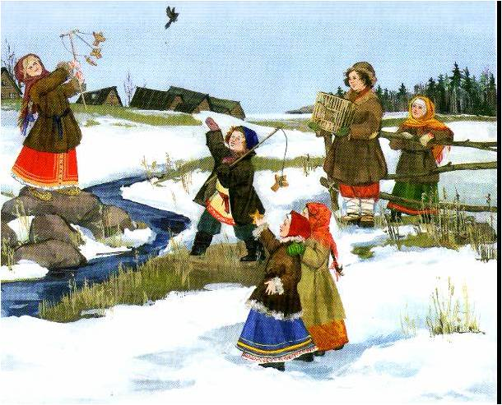

Из пресного, обычно ржаного теста пекли печенья в виде жаворонков

или куликов с растопыренными, как в полёте, крыльями.

Затем с этими «птушками» дети забирались на какое-нибудь возвышенное место: крыши сараев, овинов, на повети, деревья и оставляли птичек там. Могли куликов привязывать к шестам (длинным палкам), которые ставили в огородах, там ветер их раскачивал, птицы парили в воздухе, летали.

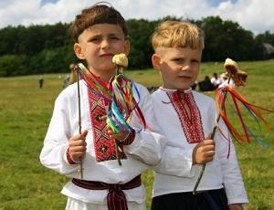

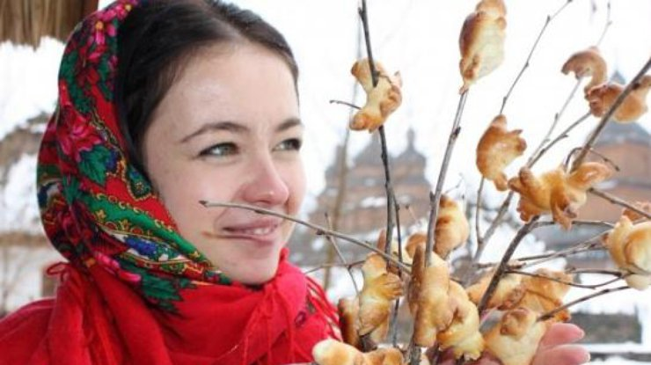

Такие печенья могли съесть в тот же день, а могли оставить до будущего года. Тогда их расставляли в домах, садах, - да где угодно, в надежде, что они принесут благополучие.
Праздник встречи Весны проводили у обрядового деревца, которое украшали лентами, бумажными цветами, колокольчиками. Обрядовое дерево носили по селу, чтобы украсить его мог каждый. А потом украшенное дерево приносили туда, где весну «кликают».
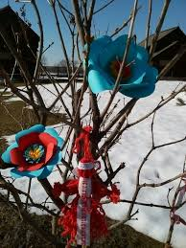

Третья встреча весны приходилась на Благовещение Пресвятой Богородицы (7 апреля). В этот день православная церковь вспоминает возвещение архангелом Гавриилом Пречистой Деве Марии о предстоящем рождении ею Иисуса Христа.

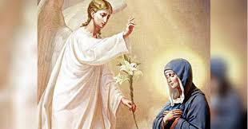

В канун Благовещения (6 апреля) крестьянин, подготавливаясь к празднику, сжигал старые, слежавшиеся за зиму соломенные постели, окуривал дымом зимние одежды, а иногда и весь свой домашний скарб. Так прогоняли всякую нечисть, порождённую тёмными колдовскими силами Мораны, богини зимы и смерти, и приближали наступление долгожданной Весны-Красны.

В чистоте и порядке, честь-честью встречал русский человек светлый праздник Благовещения.

В народном же сознании Благовещение воспринималось как весеннее пробуждение природы. В этот день запрещалось трогать землю, так как считалось, что земля «открывается», выпуская на поверхность змей, мышей, насекомых, так же запрещалось работать.

«Завьет на Благовещение гнездо птица – ослабнут у нее крылья: ни летать, ни

порхать ей, век свой ходить по земле. То и человек: не будет ему безбожному ни в чем спорины: что и птице — без крыльев!»

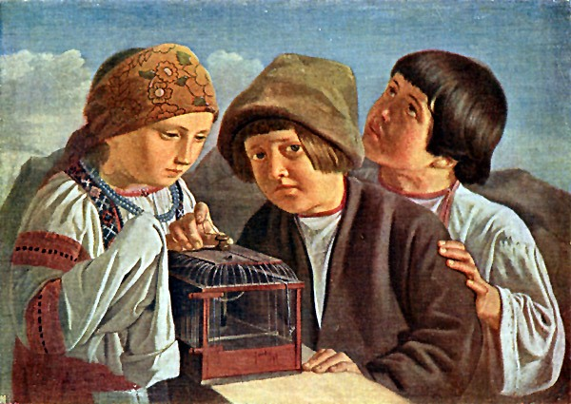

С незапамятных времен на Руси существовал обычай на Благовещение выпускать из клеток птиц на волю. В городах бедняки специально ловили птиц, приносили их на базары целыми сотнями и выпускали, правда, не бескорыстно. Купцы и просто мимо проходящие, заслышав возгласы птицеловов, не скупились дать монетку-другую, чтобы выпустить птичку на свободу, и тем самым приветствовать наступившее тепло, прогнавшее лютый холод, и принести бескровную жертву матери-природе.

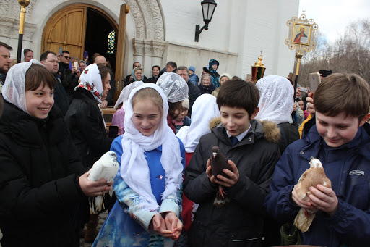

Обряды имитации прилёта птиц и выпускания птиц на волю сопровождались песенками-веснянками в исполнении детворы. Сидя на крышах домов, на холмах или других возвышенностях во всех концах деревни, дети общались друг с другом посредством коротеньких веснянок:

Летел кулик
Из-за моря,
Принес кулик
Девять замков.
Кулик, кулик,
Замыкай зиму,
Замыкай зиму,
Отпирай весну –
Тёплое летичко.

Дети распевали веснянки, а парни и девушки «гукали весну»: после обеда брали с собой испечённые поутру пироги, затем выбирали где-нибудь на припёке местечко, обращались к востоку, произносили молитву, затем кто-нибудь запевал: «Благослови, Боже, нам весну гукати!», и все собравшиеся на «гуканье» подхватывали голосистым звонким хором:

Ай, лёли-лёли, гукати!
Весна красная, тёплое летечко!
Ай лёли-лёли, тёплое летечко!
Малым деточкам вынеси весна по яичечку!»

Запевали, сидя в кругу, при этом успевая есть, пить, и, конечно,

веселиться. Последняя песня звучала столько раз, сколько парней и девушек пришло «гукать весну».

С наступление Благовещения в некоторых местностях, особенно в южных губерниях, молодожёны, как правило, перебирались из тёплой избы в клеть, неотапливаемую горницу, примыкающую к избе, подобно сеням, оставляя в доме стариков и малых детишек. Впрочем, как и большая часть повседневных дел переносилась теперь из изб на улицу. Ведь праздник Благовещения и сопутствующее ему наступление весны знаменовали конец зимних работ в помещениях и начало работы на пашне.

